1．如图甲所示，轻杆一端与一小球相连，另一端连在光滑固定轴上，可在竖直平面内自由转动．现使小球在竖直平面内做圆周运动，到达某一位置开始计时，取水平向右为正方向，小球的水平分速度v_{x}随时间t的变化关系如图乙所示．不计空气阻力．下列说法中正确的是( )
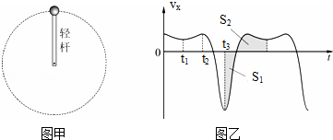
A．t₁时刻小球通过最高点，图乙中S₁和S₂的面积相等
B．t₂时刻小球通过最高点，图乙中S₁和S₂的面积相等
C．t₁时刻小球通过最高点，图乙中S₁和S₂的面积不相等
D．t₂时刻小球通过最高点，图乙中S₁和S₂的面积不相等

A
电学实验--05.

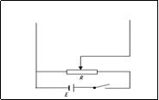
※1．现有一只电压表有刻度但无刻度值，提供以下可选用的器材及导线若干，要求尽可能精确地测量一个电压表的满偏电压Ug。
A．待测电压表V₁，满偏电压约3V，内阻R_{V1}=3000Ω，刻度均匀、总格数为N；
B．电流表A：量程0.6A、内阻R_{A}约0.1Ω；
C．电压表V₂：量程15V、内阻R_{V2}约15kΩ；
D．标准电阻R₁=10Ω；
E．标准电阻R₂=10kΩ；
F．滑动变阻器R：最大阻值200Ω；
G．学生电源E，电动势15V，内阻不计；
H．开关一个。
①方框中已画出部分实验电路图，请你完成剩余的部分电路图，并标上题目中所给仪器的字母代号。
②测出多组数据，其中一组数据中待测电压表V₁的指针偏转了n格，可计算出满偏电压U_{g}为 ___________（用字母表示），式中除题目已给的物理量外，其他字母符号表示的物理量物理意义是____________________。

1． ①（4分）
② UNR_{V1}/(R_{V1}+R₂)n （4分）
电压表V₂示数U（1分）
2．
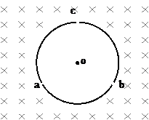
25. (19分)
真空中存在一中空的柱形圆筒，如图是它的一个截面，a、b、c为此截面上的三个小孔，三小孔在圆形截面上均匀分布，圆筒半径为R。在圆筒的外部空间存在着匀强磁场，磁感应强度大小为B，其方向与圆筒的轴线平行，在图中垂直于纸面向内。现在a处向圆筒内发射一个带正电的粒子，其质量为m，带电量为q，使粒子在图所在平面内运动，设粒子只受磁场力的作用，若粒子碰到圆筒即会被吸收，则：
(1)若要粒子发射后在以后的运动中始终不会碰到圆筒，则粒子的初速度的大小和方向有何要求？
(2)如果在圆筒内的区域中还存在垂直纸面向外的匀强磁场，磁感应强度大小也为B，则为使粒子以后都不会碰到圆筒，粒子的初速度大小和方向有何要求？

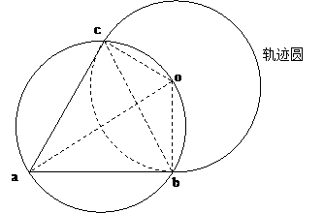
25. (1)(9分)
如图，粒子离开a后先在筒内做直线运动，再由b点出筒在磁场中做圆周运动，则只能从c点再次进入圆筒，沿直线ca运动从a点出筒。
因为ac、ab为轨迹圆的切线，所以轨迹圆的半径oa、ob分别与ac、ab垂直。
由几何关系不难得出
∠oac=∠oab=30o
因此
∠a oc=∠a ob=60o (3分)
轨迹圆半径oa、ob的长度
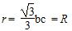(2分)
粒子在磁场中做圆周运动，由洛仑兹力提供向心力
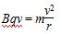①
可得初速度大小
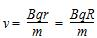(2分)
因为粒子将一直进行b出、c进、a出、b进、c出、a进、b出的循环，所以从a点出发时的速度方向应由a指向b方向。(2分)
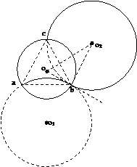
(2)(10分)
如图，描绘了粒子由a出发在筒内在圆o1上做圆周运动，从b出筒再在圆o2上做圆周运动从c进筒的路径。
因为粒子速度不变，筒内外的磁场大小相同，所以由①可知圆o1和圆o2大小相等。 (3分)
粒子速度始终与轨迹相切，所以圆o1和圆o2应在b点相外切，由a、c两点关于ob对称，可知圆o1与圆o2应该关于ob对称，ob即为此二圆的公切线。
由几何关系不难得出：
∠o2ob=60o
圆o1及圆o2的半径
(3分)
又由①式可得粒子的速度大小
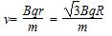(2分)
其在a点的方向只能指向o点。 (2分)

例3 [2015·湖北百所中学联考]某学习小组的同学欲“探究小车动能变化与合外力对它所做功的关系”，在实验室设计了如图所示甲、乙两套装置，图中A为小车，B为打点计时器，C为弹簧测力计，P为小桶(内有沙子)，一端带有定滑轮的足够长的木板水平放置。
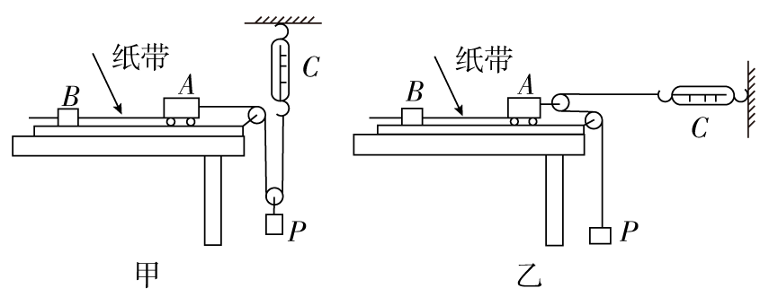
(1)如果忽略滑轮与绳间的摩擦，小组成员认为：①甲图中弹簧秤的示数即为小车受到的拉力大小；②乙图中弹簧秤示数的二倍为小车受到的拉力大小。请判断两种分析是否正确，若不正确，请指明并简要说出不正确的原因。
_____________________________________________________。
(2)选择了上述一种合理的方法后，要顺利完成该实验，除图中实验仪器和低压交流电源(含导线)外，还必需的两个实验仪器是__________________、________________。
(3)该实验中发现小车受到的阻力对实验结果影响较大，在长木板保持水平的情况下，请你利用该装置测出小车受到的阻力，其方法是__________________________________________________________。
(4)在上述实验操作中，打点计时器使用的交流电频率为50 Hz，某同学打出的一段纸带如下图所示，O、A、B…F为打点计时器连续打出的计时点，根据图中数据求出小车运动时与纸带上E点相对应的瞬时速度v_{E}＝________m/s。(结果保留3位有效数字)
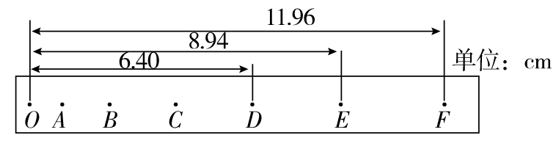

尝试解答 (1)①的说法是正确的；②的说法不正确，因为当小车加速运动时，要考虑滑轮的质量，小车所受到的拉力小于(或不等于)弹簧秤示数的二倍 (2)刻度尺；天平 (3)调整小桶内沙子的质量，轻推小车，使小车拖动纸带做匀速运动，则弹簧秤的示数等于小车受到的阻力大小 (4)1.39。
(1)在题图甲中，小车的拉力等于弹簧秤的拉力，在题图乙中，考虑到动滑轮的质量m，设弹簧秤的拉力为F，小车对滑轮的拉力为F_{T}，则2F－F_{T}＝ma，知小车所受到的拉力小于(或不等于)弹簧秤示数的二倍。
(2)该实验要计算出小车的动能，要测量小车的质量，所以需要天平；要测量纸带计时点之间的长度，还需要刻度尺。
(3)调整小桶内沙子的质量，轻推小车，使小车拖动纸带做匀速运动，则弹簧秤的示数等于小车受到的阻力大小。
(4)E点的速度等于DF段的平均速度
v_{E}＝＝ m/s＝1.39 m/s。

电学实验--05.

※1．现有一只电压表有刻度但无刻度值，提供以下可选用的器材及导线若干，要求尽可能精确地测量一个电压表的满偏电压Ug。
A．待测电压表V₁，满偏电压约3V，内阻R_{V1}=3000Ω，刻度均匀、总格数为N；
B．电流表A：量程0.6A、内阻R_{A}约0.1Ω；
C．电压表V₂：量程15V、内阻R_{V2}约15kΩ；
D．标准电阻R₁=10Ω；
E．标准电阻R₂=10kΩ；
F．滑动变阻器R：最大阻值200Ω；
G．学生电源E，电动势15V，内阻不计；
H．开关一个。
①方框中已画出部分实验电路图，请你完成剩余的部分电路图，并标上题目中所给仪器的字母代号。
②测出多组数据，其中一组数据中待测电压表V₁的指针偏转了n格，可计算出满偏电压U_{g}为 ___________（用字母表示），式中除题目已给的物理量外，其他字母符号表示的物理量物理意义是____________________。

1． ①（4分）
② UNR_{V1}/(R_{V1}+R₂)n （4分）
电压表V₂示数U（1分）
2．
25. (19分)
真空中存在一中空的柱形圆筒，如图是它的一个截面，a、b、c为此截面上的三个小孔，三小孔在圆形截面上均匀分布，圆筒半径为R。在圆筒的外部空间存在着匀强磁场，磁感应强度大小为B，其方向与圆筒的轴线平行，在图中垂直于纸面向内。现在a处向圆筒内发射一个带正电的粒子，其质量为m，带电量为q，使粒子在图所在平面内运动，设粒子只受磁场力的作用，若粒子碰到圆筒即会被吸收，则：
(1)若要粒子发射后在以后的运动中始终不会碰到圆筒，则粒子的初速度的大小和方向有何要求？
(2)如果在圆筒内的区域中还存在垂直纸面向外的匀强磁场，磁感应强度大小也为B，则为使粒子以后都不会碰到圆筒，粒子的初速度大小和方向有何要求？

25. (1)(9分)
如图，粒子离开a后先在筒内做直线运动，再由b点出筒在磁场中做圆周运动，则只能从c点再次进入圆筒，沿直线ca运动从a点出筒。
因为ac、ab为轨迹圆的切线，所以轨迹圆的半径oa、ob分别与ac、ab垂直。
由几何关系不难得出
∠oac=∠oab=30o
因此
∠a oc=∠a ob=60o (3分)
轨迹圆半径oa、ob的长度
(2分)
粒子在磁场中做圆周运动，由洛仑兹力提供向心力
①
可得初速度大小
(2分)
因为粒子将一直进行b出、c进、a出、b进、c出、a进、b出的循环，所以从a点出发时的速度方向应由a指向b方向。(2分)
(2)(10分)
如图，描绘了粒子由a出发在筒内在圆o1上做圆周运动，从b出筒再在圆o2上做圆周运动从c进筒的路径。
因为粒子速度不变，筒内外的磁场大小相同，所以由①可知圆o1和圆o2大小相等。 (3分)
粒子速度始终与轨迹相切，所以圆o1和圆o2应在b点相外切，由a、c两点关于ob对称，可知圆o1与圆o2应该关于ob对称，ob即为此二圆的公切线。
由几何关系不难得出：
∠o2ob=60o
圆o1及圆o2的半径
(3分)
又由①式可得粒子的速度大小
(2分)
其在a点的方向只能指向o点。 (2分)

19、（12分）光滑的长轨道形状如图所示，底部为半圆型，半径R，固定在竖直平面内。AB两质量相同的小环用长为R的轻杆连接在一起，套在轨道上。将AB两环从图示位置静止释放，A环离开底部2R。不考虑轻杆和轨道的接触，即忽略系统机械能的损失，求：
（1）AB两环都未进入半圆型底部前，杆上的作用力。
（2）A环到达最低点时，两球速度大小。
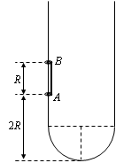
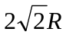（3）若将杆换成长 ，A环仍从离开底部2R处静止释放，经过半圆型底部再次上升后离开底部的最大高度 。
19.答案 ⑴ 对整体自由落体，加速度为g； 以A为研究对象，A作自由落体则杆对A一定没有作用力。
⑵ AB都进入圆轨道后，两环具有相同角速度，则两环速度大小一定相等
整体机械能守恒：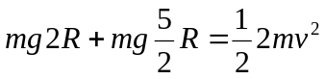 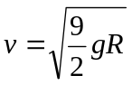
⑶ A再次上升后，位置比原来高h，如图所示。
由动能定理 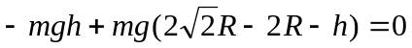 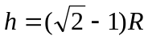，
A离开底部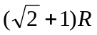

例3 [2015·湖北百所中学联考]某学习小组的同学欲“探究小车动能变化与合外力对它所做功的关系”，在实验室设计了如图所示甲、乙两套装置，图中A为小车，B为打点计时器，C为弹簧测力计，P为小桶(内有沙子)，一端带有定滑轮的足够长的木板水平放置。
(1)如果忽略滑轮与绳间的摩擦，小组成员认为：①甲图中弹簧秤的示数即为小车受到的拉力大小；②乙图中弹簧秤示数的二倍为小车受到的拉力大小。请判断两种分析是否正确，若不正确，请指明并简要说出不正确的原因。
_____________________________________________________。
(2)选择了上述一种合理的方法后，要顺利完成该实验，除图中实验仪器和低压交流电源(含导线)外，还必需的两个实验仪器是__________________、________________。
(3)该实验中发现小车受到的阻力对实验结果影响较大，在长木板保持水平的情况下，请你利用该装置测出小车受到的阻力，其方法是__________________________________________________________。
(4)在上述实验操作中，打点计时器使用的交流电频率为50 Hz，某同学打出的一段纸带如下图所示，O、A、B…F为打点计时器连续打出的计时点，根据图中数据求出小车运动时与纸带上E点相对应的瞬时速度v_{E}＝________m/s。(结果保留3位有效数字)

尝试解答 (1)①的说法是正确的；②的说法不正确，因为当小车加速运动时，要考虑滑轮的质量，小车所受到的拉力小于(或不等于)弹簧秤示数的二倍 (2)刻度尺；天平 (3)调整小桶内沙子的质量，轻推小车，使小车拖动纸带做匀速运动，则弹簧秤的示数等于小车受到的阻力大小 (4)1.39。
(1)在题图甲中，小车的拉力等于弹簧秤的拉力，在题图乙中，考虑到动滑轮的质量m，设弹簧秤的拉力为F，小车对滑轮的拉力为F_{T}，则2F－F_{T}＝ma，知小车所受到的拉力小于(或不等于)弹簧秤示数的二倍。
(2)该实验要计算出小车的动能，要测量小车的质量，所以需要天平；要测量纸带计时点之间的长度，还需要刻度尺。
(3)调整小桶内沙子的质量，轻推小车，使小车拖动纸带做匀速运动，则弹簧秤的示数等于小车受到的阻力大小。
(4)E点的速度等于DF段的平均速度
v_{E}＝＝ m/s＝1.39 m/s。

25.(18分）如图所示，在纸面内有磁感应强度大小均为B，方向相反的匀强磁场，虚线等边三角形ABC为两磁场的理想边界。已知三角形ABC边长为L，虚线三角形内为方向垂直纸面向外的匀强磁场，三角形外部的足够大空间为方向垂直纸面向里的匀强磁场。一电量为+q、质量为m的带正电粒子从AB边中点P垂直AB边射入三角形外部磁场，不计粒子的重力和一切阻力，试求：
（1）要使粒子从P点射出后在最快时间内通过B点，则从P点射出时的速度v₀为多大？
（2）满足（1）问的粒子通过B后第三次通过磁场边界时到B的距离是多少？
（3）满足（1）问的粒子从P点射入外部磁场到再次返回到P点的最短时间为多少？画出粒子的轨迹并计算。
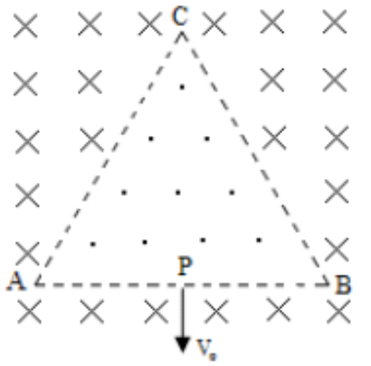

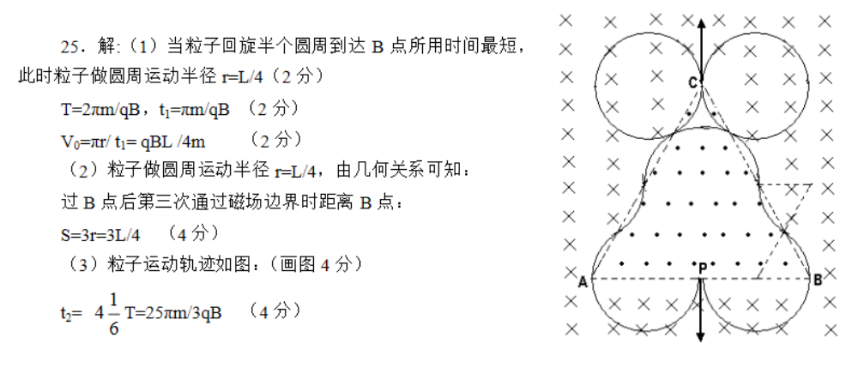
25

．解

:

（

1

）当粒子回旋半个圆周到达

B

点所用时间最短，

此时粒子做圆周运动半径

r=L/4

（

2

分）

T=2πm/qB

，

t

1

=πm/qB

（

2

分）

V

0

=

π

r/ t

1

= qBL /4m

（

2

分）

（

2

）粒子做圆周运动半径

r=L/4

，由几何关系可知：

过

B

点后第三次通过磁场边界时距离

B

点：

S=3r=3L/4

（

4

分）

（

3

）粒子运动轨迹如图：

（画图

4

分）

t

2

=

1

4

6

T=25πm/3qB

（

4

分）
（1）当粒子回旋半个圆周到达B点所用时间最短，此时粒子做圆周运动半径r=L/4（2分）
T=2πm/qB，t1=πm/qB
V0=πr/ t1= qBL /4m
（2）粒子做圆周运动半径r=L/4，由几何关系可知：
过B点后第三次通过磁场边界时距离B点：
S=3r=3L/4
（3）粒子运动轨迹如图：
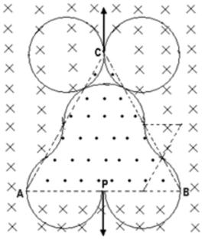
t2= 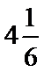T=25πm/3qB

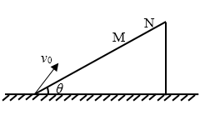
20．如图，一质点以速度v₀从倾角为的斜面底端斜向上抛出，落到斜面上的M点且速度水平向右。现将该质点以2v₀的速度从斜面底端朝同样方向抛出，落在斜面上的N点。下列说法正确的是( )
A．落到M和N两点时间之比为1:2
B．落到M和N两点速度之比为1:1
C．M和N两点距离斜面底端的高度之比为1:2
D．落到N点时速度方向水平向右

AD
21．如图所示，a、b两小球分别从半圆轨道顶端和斜面顶端以大小相等的初速度v₀同时水平抛出，已知半圆轨道的半径与斜面竖直高度相等且在同一竖起面内，斜面底边长是其竖直高度的2倍．若小球b能落到斜面上，下列说法正确的是（ ）
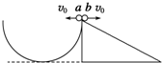
A． a球一定先落在半圆轨道上
B． b球一定先落在斜面上
C． a球可能先落在半圆轨道上
D． a、b不可能同时分别落在半圆轨道和斜面上

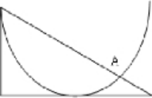

C

